BỘ GIÁO DỤC VÀ ĐÀO TẠO

**TRƯỜNG ĐẠI HỌC CẦN THƠ**

**TRƯỜNG CÔNG NGHỆ THÔNG TIN & TRUYỀN THÔNG**



**NIÊN LUẬN NGHÀNH**

**CÔNG NGHỆ THÔNG TIN**

**Đề tài**

**Phát hiện vùng bất thường trong não người Thông qua Deep Learning Unet Segmentation**

Sinh viên: Nguyễn Tiến Đạt

Mã số: B1910206

Khóa: K45

Cần Thơ, 12/2022

**MSSV: B1910206**

**Họ Và Tên: Nguyễn Tiến Đạt**

**Học phần: Niên Luận Nghành CT466 -09**

**Mô Tả đề Tài**

1. Giới thiệu sơ lược về đề tài

Tên Đề Tài: **Phát hiện vùng bất thường trong não người Thông qua Deep Learning Unet Segmentation**

* Bộ dữ liệu này chứa hình ảnh MR não cùng với mặt nạ phân đoạn bất thường FLAIR thủ công. Các hình ảnh được lấy từ Kho lưu trữ hình ảnh ung thư (TCIA). Chúng tương ứng với 110 bệnh nhân được bao gồm trong bộ sưu tập u thần kinh đệm cấp thấp hơn của The Cancer Genome Atlas (TCGA) với ít nhất trình tự phục hồi đảo ngược suy giảm chất lỏng (FLAIR) và dữ liệu cụm gen có sẵn. Dữ liệu Là bộ ảnh MRI chụp não người bao gồm có tổng cộng 7860 ảnh, trong đó có hơn 3700 hình ảnh là ảnh **Brain** và hơn 3700 ảnh còn lại là ảnh **Mask** cho mỗi hình ảnh của bộ não người.
* Mô hình máy học Deep Learning Được sử dụng là Unet, mô hình máy học CNN.
* Ngôn ngữ lập trình là Python.
* Công cụ hỗ trợ thị giác máy tính, Tensorflow framework, Pytorch framework, đánh giá mô hình với keras, triển khai mô hình với Flask, FastAPI, dijango, Bootstrap.

**Độ đo hỗ trợ việc đánh giá độ chính xác:** IOU, accuracy, precision, recall, f1 score, Dice score, Dice Loss, Sensitivity…

**Chức năng chính:** xây dựng được mô hình có thể dự đoán và phát hiện vùng bất thường trong não

1. Giới thiệu về Data

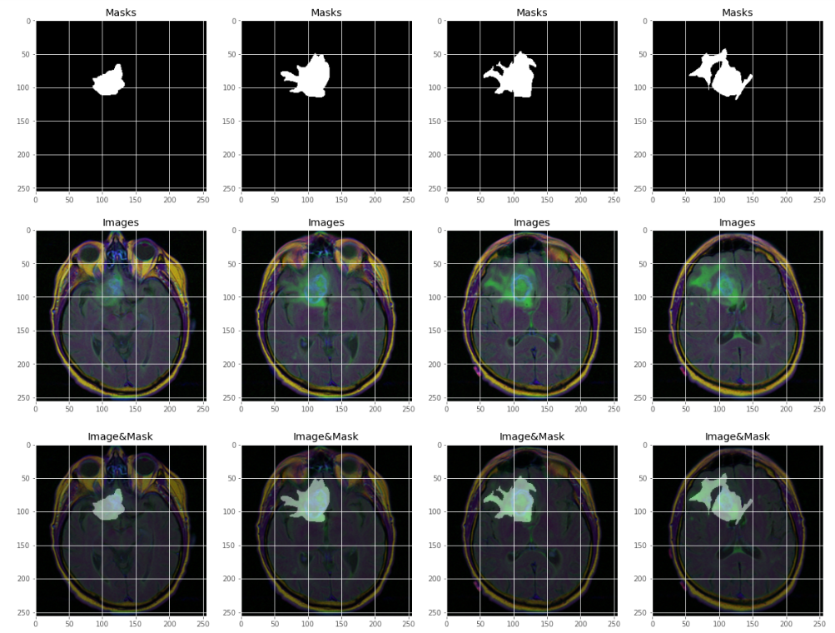

hình 1: Giới thiệu về data của bộ dữ liệu khối u trên não người

Như được thể hiện trong hình 1, trên dòng đầu tiên là ảnh Mask tương ứng với label cần phải dự đoán. Mỗi một ảnh trên dòng thứ 2 sẽ tương ứng với một mask, ảnh mask trên dòng 1. Sau cùng là dòng 3 đây là ảnh sau khi đã kết hợp ảnh mask và ảnh não người lại với nhau.

1. Giới thiệu về các bước thực hiện đề tài.

Các bước thực hiện đề tài:

* Bước 1: lên kế hoạch thực hiện đề tài. Thời gian thực hiện đề tài, tìm hiểu các kiến thức về segmentation. Tìm hiểu về U não và vùng u não trên não người.
* Bước 2: tìm kiếm dữ liệu phù hợp với đề tài, các bước xử lý dữ liệu. bộ dữ liệu được sử dụng cho đồ án lần này có sẵn trên kaggle (<https://www.kaggle.com/datasets/mateuszbuda/lgg-mri-segmentation>).
* Bước 3: tìm kiểu về kiến trúc đánh dấu phân vùng (segmentation model). Đặc biệt là Unet đây là kiến trúc chính trong nghiêm cứu lần này.
* Bước 4: Tìm hiểu về các độ đo hỗ trợ đánh giá thẩm định các kiến trúc trên phân vùng. Các độ đo có thể đánh giá được như là Dice score, Dice Loss, Sensitivity, f1 score, IOU, accuracy, precision, recall, …
* Bước 5: chia dữ liệu và huấn luyện mô hình. Từ bộ dữ liệu *MRI* gồm 3700 ảnh **Mask** và 3700 ảnh **Brain** Tiến hành phân chia tập dữ liệu. Tập dữ liệu được chia theo kiểu **Hold-out** gồm 2 phần ***Training Set*** và ***Testing Set*** với tỉ lệ 8:2***.*** Sau đó là tiến hành huấn luyện mô hình.
* Bước 6: Đánh giá và thu thập dữ liệu. Sau khi có được mô hình đã huấn luyện thì sẽ tiến hành đánh giá mô hình trên các độ đọ được tìm hiểu ở bước 4.
* Bước 7: Triển khai mô hình lên web site với *Flask framework* và *Fastapi,* Dijango, Bootstrap.